ПЕРЕЧЕНЬ
ОБЪЕКТОВ НЕДВИЖИМОСТИ, ПРЕДЛАГАЕМЫХ ДЛЯ ПЕРЕДАЧИ В
БЕЗВОЗМЕЗДНОЕ ПОЛЬЗОВАНИЕ ПОД ОБЯЗАТЕЛЬСТВА ПО СОЗДАНИЮ РАБОЧИХ МЕСТ,
ЛИБО ПРЕДЛАГАЕМЫХ ДЛЯ РЕАЛИЗАЦИИ ИНВЕСТИЦИОННЫХ ПРОЕКТОВ

№ п/п | Наименование имущества, место нахождения, характеристика объекта | Фото  объекта
1. | Комплекс капитальных строений бывшей Замочской государственной общеобразовательной средней школы-сада  235/С-7057,235/С-8544  Адрес: Чашникский р-н, дер. Замочек, пер. Анучина, 4,ул. Советская,47А  Характеристика:  Двухэтажное кирпичное здание с двумя гаражами, сараем, туалетом, асфальтовым покрытием 1982 года постройки, площадью 3356,7 кв.м.;  Здание котельной с дымовой трубой, - одноэтажное кирпичное, 1967г. постройки, общей площадью 184,5 кв.м.;  Инженерные коммуникации:  Ливневая канализация, наружная тепловая сеть, сеть электроснабжения  Возможное направление использования:  под объекты административно-хозяйственного и производственного назначения  Балансодержатель: отдел по образованию Чашникского райисполкома  Контактный телефон: 8(02133)34778 | 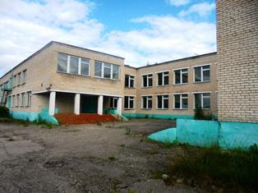
2. | Дворецкая базовая школа  235/С-9147  Адрес: Чашникский р-н, дер. Тараски, 33А  Характеристика:  Двухэтажное здание 1989 года постройки, площадью 1878,4 кв.м.  Инженерные коммуникации:  Канализация, водопровод сеть электроснабжения  Возможное направление использования:  под объекты административно-хозяйственного и производственного назначения  Балансодержатель: отдел по образованию Чашникского райисполкома  Контактный телефон: 8(02133)34778 | 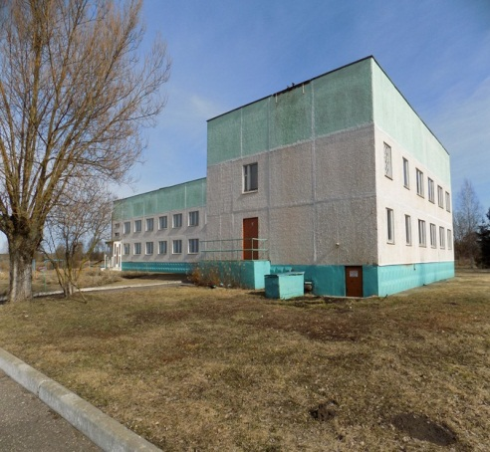
3. | Стражевичская базовая школа  235/С-6077, 235/С-6863, 235/С-6864  Адрес: Чашникский р-н, Лукомльский с/с, д. Стражевичи,2А  Характеристика:  Двухэтажное здание (железобетонные панели), с асфальтобетонным покрытием, 1988 года постройки, площадью 1803,4 кв.м.  Инженерные коммуникации:  Канализация, сеть электроснабжения  Возможное направление использования:  под объекты административно-хозяйственного и производственного назначения  Балансодержатель: Лукомльский сельский исполнительный комитет  Контактный телефон: 8(02133)3-47-78 | 